**Информация**

**Заураловской основной школы**

**о НИК «12 дней борьбы против эксплуатации детского труда»**

1 июня 2018 года стартовала акция «12 дней против эксплуатации детского труда».  Ее цель – освещение проблемы детского труда, повышение информированности общественности об эксплуатации детского труда, привлечения внимания к развернувшемуся во всех странах движению за запрещение детского труда и в особенности его наихудших форм.

Детский труд является чрезвычайно сложной проблемой и во всем мире признан как наиболее значимый фактор, характеризующий эксплуатацию и нарушение прав детей.

Сегодня мы еще можем остановить эту проблему. Мы должны усилить свои действия за упразднение детского труда. Если в нашем окружении есть дети, вовлеченные в деятельность, которая может нанести вред их здоровью, безопасности или нравственности, каждый из нас должен сообщить об этом, не оставаться равнодушным.  Мы должны добиваться осуществления права каждого ребенка. Наши действия – настоящее, наши дети – будущее. Дадим им лучшее завтра, которое они заслуживают.

  В рамках национальной информационной кампании «12 дней борьбы против эксплуатации детского труда» в Заураловской ОШ согласно положению отдела образования по школе был составлен план мероприятий, утвержденный директором школы.

Для выявления случаев эксплуатации детского труда в нашей школе проведены беседы с учащимися 5-9 классов, по итогам которого фактов наихудших форм детского труда не установлено.

 Нами были проведены рейдовые мероприятия по с. Заураловка. Во время проведения рейдовых мероприятий несовершеннолетних детей, которые привлекались к тяжелой и вредной работе – не выявлено.

 Детям и их родителям были разъяснены права и обязанности в соответствии с законодательством Республики Казахстан.

С ребятами, посещающими детскую площадку «Күншуақ» была проведена беседа «Знаешь ли ты свои права?», а также конкурс рисунков на асфальте «Я умею трудиться».

Учащимися нашей школы создан коллаж на тему: «Мы против эксплуатации детского труда!». Учащиеся 8 и 9 классов стали участниками круглого стола «Подросток и закон», каждый получил буклет «Что мы должны знать об эксплуатации детей». Флеш -моб «Стоп! Детский труд»

 В школьной библиотеке для учащихся и родителей организована тематическая книжная выставка законодательных актов, нормативных документов, регламентирующих права и интересы детей.

Все мероприятия проводились с целью информирования о том, что применение детского труда является грубым нарушением прав ребенка.

/фото прилагается/

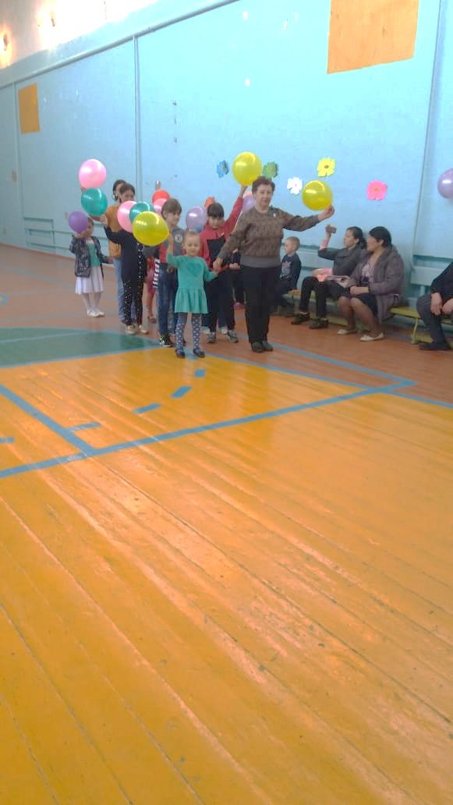 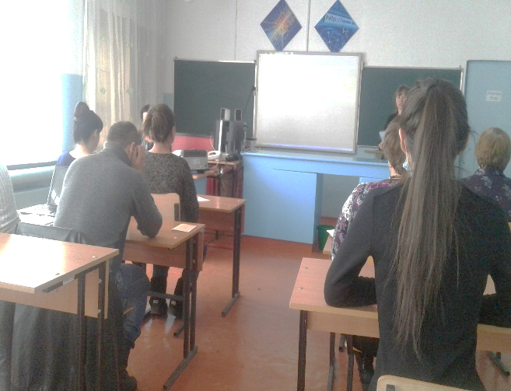

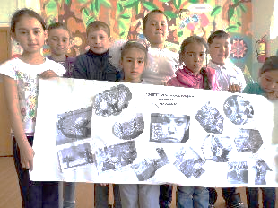 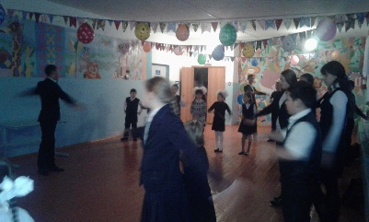

Зам.директора по ВР: Величко Н.И.